**桃園縣外籍配偶家庭服務中心**

103年度專業人員在職訓練—「**情緒勒索之個案類型與應對方法**」專業課程暨個案研討會

1. 活動目的：針對複雜個案進行困境分析與討論尋求解決方案，藉由各領域專家學者之討論，使個案獲得最佳處遇與協助外籍配偶家庭服務中心在介入及協助個案及其家人面對生活適應、婚姻關係、經濟、居留、歸化及人身安全等問題時，能與社政、民政、警政等多重單位之間維持良好的互動或合作關係，讓外籍及大陸籍配偶能有更全面性的協助。
2. 計畫目標：

(一) 本次個案研討將邀請跨領域專家進行工作經驗分享，針對複雜性個案困境進行分析及討論，建立合作機制。

(二) 各領域得以互相學習、交流，並尋求整合性解決方案，提升社工員個案服務技巧，以期提供更適切之服務。

1. 指導單位：內政部入出國及移民署（內政部外籍配偶照顧輔導基金補助）

　　主辦單位：桃園縣政府社會局

　　承辦單位：中華民國基督教女青年會協會

　　　　　　　桃園縣外籍配偶家庭服務中心

　　協辦單位：桃園縣社會工作師公會

1. 參加對象及人數：警政、社政、司法、勞政、衛政等單位或從事新移民相關專業工作人員，預計20～25名參與。
2. 活動時間：103年12月15日(一)，上午9點至中午12點。
3. 活動地點：桃園婦女館1樓102會議室(桃園市延平路147號)。
4. **本個案研討會申請社工師繼續教育訓練認證中。**
5. 個案研討會流程：

|  |  |  |
| --- | --- | --- |
| 時間 | 課程內容 | 主持人/講師/報告人 |
| 08：30-09：00 | 報到 | |
| 09：00-09：10 | 長官/主席致詞 | 主持人：陳怡潔 社工師 |
| 09：10-09：30 | 個案報告 | * 主持人：陳怡潔 社工師 * 報告人：李奕霖 社工員 * 回應人： * 陳怡潔 社工師   (國際社會服務社 社工師 ) |
| 09：30-10：15 | 情緒勒索之個案類型與應對方法 | 陳怡潔 社工師  (國際社會服務社 社工師 ) |
| 10：15-10：25 | 休息 | |
| 10：25-11：10 | 情緒勒索之個案類型與應對方法 | 陳怡潔 社工師  (國際社會服務社 社工師 ) |
| 11：10-11：20 | 休息 | |
| 11：20-12：00 | 綜合座談 | * 主持人：陳怡潔 社工師 * 回應人： * 陳怡潔 社工師   (國際社會服務社 社工師)   * 謝采玲 社工員   (現代婦女基金會 主責社工) |
| 12：00- | 散會~午餐時間 | |

玖、報名表：

**桃園縣外籍配偶家庭服務中心**

**103年度專業人員在職訓練—專業課程暨個案研討會**

【報名表】

|  |  |  |  |  |
| --- | --- | --- | --- | --- |
| **單位名稱** |  | | | |
| 姓名 / 職稱 | 性別 | 身份證字號 | 單位電話/手機 | 餐食 |
|  |  |  |  | □葷  □素 |
|  |  |  |  | □葷  □素 |
|  |  |  |  | □葷  □素 |
|  |  |  |  | □葷  □素 |
| 備註：  注意事項   1. 為保障您的權益，**請於傳真報名表後，來電確認**！單位電話及手機號碼請務必至少擇一填寫，以便事後聯絡。 2. 參加人員資料請依報名表格式填寫，並**請於12月10日(三)前完成**報名手續。 3. 為響應環保，請參與人員自備環保杯、環保筷。 4. **本研討會申請社工師在職教育學分認證中。** 5. 若有任何疑問，敬請電洽承辦單位：桃園縣外籍配偶家庭服務中心   承辦人：李奕霖 社工  E-mail：tnovav@gmail.com  **聯絡電話：03-2181128** **傳真電話：03-3667968** | | | | |

拾、交通資訊

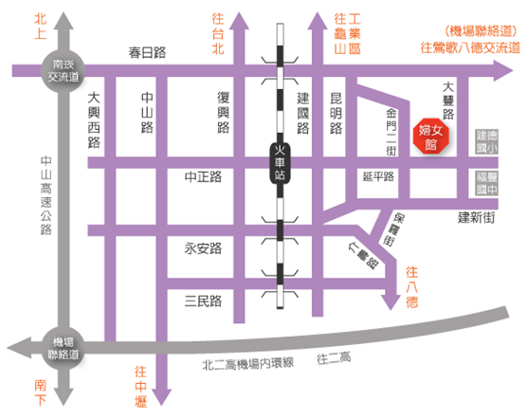

※行車路線

1. **自行前往：**
2. 中山高速公路下南崁交流道後往桃園方向走春日路,過桃鶯陸橋後見建國路右轉，直走見延平路左轉第二個紅綠燈即看到婦女館。
3. 北二高轉機場聯絡道，在鶯歌八德交流道下，往桃園市區方向，左轉桃鶯路直走見大豐路左轉，直走見延平路右轉即看到婦女館。
4. 婦女館之地下停車場出入口位於金門二街路口，地下一樓(B1)停放機車，地下二樓(B2)停放汽車，約有90個停車位(免費)。
5. **搭乘火車：**於火車站下車後，由遠東百貨公司前之地下道往桃園火車站後站走，出地下道即是延平路，直走過第三個紅綠燈即看到婦女館。
6. **搭乘免費市民公車：**可搭乘後站線紅線或藍線於婦女館前下車。